Численность пострадавших в Российской Федерации при несчастных случаях на производстве
18 июня 2019 г.
Производственная травма – травма, полученная работником на производстве и вызванная несоблюдением требований охраны труда. Все работодатели обязаны предпринимать меры по предотвращению производственного травматизма и профессиональных заболеваний (пп. 4 п. 2 ст. 17 Федерального закона от 24.07.1998 № 125-ФЗ «Об обязательном социальном страховании от несчастных случаев на производстве и профессиональных заболеваний». При определенных обстоятельствах и на определенные цели страхователю может быть разрешено часть расходов на финансирование мер по предупреждению (слепой) производственного травматизма возместить за счет взносов на травматизм, подлежащих уплате в бюджет ФСС РФ.

ЧИСЛЕННОСТЬ ПОСТРАДАВШИХ В РОССИЙСКОЙ ФЕДЕРАЦИИ ПРИ НЕСЧАСТНЫХ
СЛУЧАЯХ НА ПРОИЗВОДСТВЕ (ТЫС. ЧЕЛ.)
Единица измерения: тыс. человек
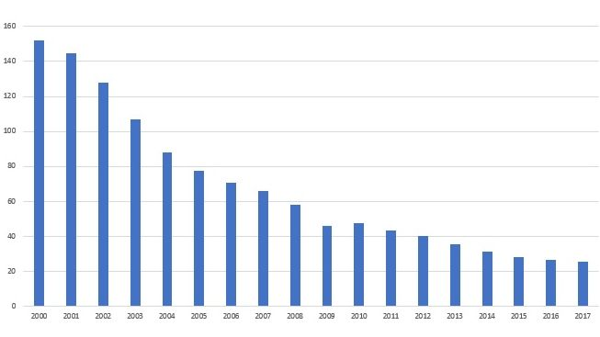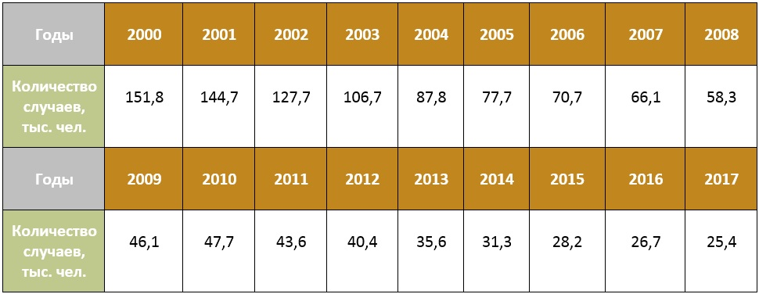

Источник: Федеральная служба государственной статистики.

